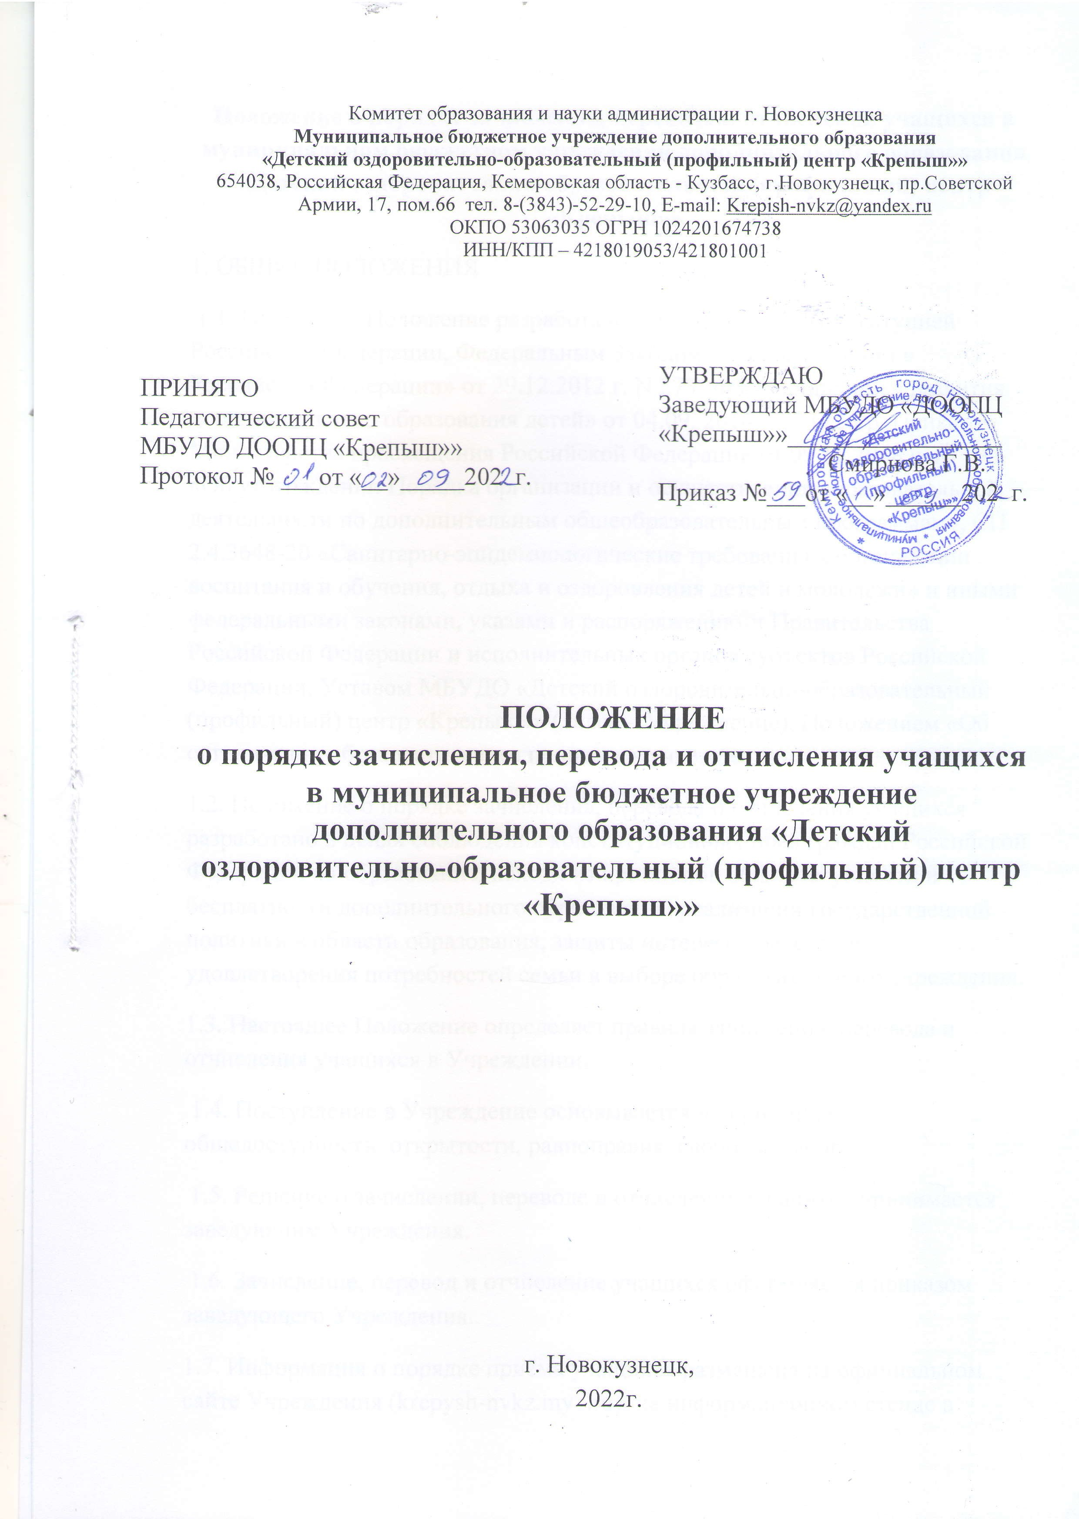

ДОКУМЕНТ ПОДПИСАН И УСИЛЕН КВАЛИФИЦИРОВАННОЙ ЭЛЕКТРОННОЙ ПОДПИСЬЮ

Сертификат:08f2a60c8a9213e4bdfc17ffe5421d0b

Владелец: Смирнова Галина Вениаминовна

Действителен с 19.12.2024г. по 13.03.2025г.

**Положение о порядке зачисления, перевода и отчисления учащихся в муниципальном бюджетном учреждении дополнительного образования «Детский оздоровительно-образовательный (профильный) центр «Крепыш»»**

1. ОБЩИЕ ПОЛОЖЕНИЯ

1.1. Настоящее Положение разработано в соответствии Конституцией Российской Федерации, Федеральным Законом «Об образовании в Российской Федерации» от 29.12.2012 г. N 273- ФЗ, «Концепцией развития дополнительного образования детей» от 04.09. 2014 г. №1726-р, Приказом Министерства просвещения Российской Федерации от 09.11.2018 г. № 196 «Об утверждении Порядка организации и осуществления образовательной деятельности по дополнительным общеобразовательным программам», СП 2.4.3648-20 «Санитарно-эпидемиологические требования к организации воспитания и обучения, отдыха и оздоровления детей и молодежи» и иными федеральными законами, указами и распоряжениями Правительства Российской Федерации и исполнительных органов субъектов Российской Федерации, Уставом МБУДО «Детский оздоровительно-образовательный (профильный) центр «Крепыш»» (далее – Учреждение), Положением «Об организации образовательного процесса в учреждении».

1.2. Положение о порядке зачисления, перевода и отчисления учащихся разработано в целях соблюдения конституционных прав граждан Российской Федерации на образование, исходя из принципов общедоступности и бесплатности дополнительного образования, реализации государственной политики в области образования, защиты интересов ребенка и удовлетворения потребностей семьи в выборе образовательного учреждения.

1.3. Настоящее Положение определяет правила зачисления, перевода и отчисления учащихся в Учреждении.

1.4. Поступление в Учреждение основывается на принципах общедоступности, открытости, равноправия, свободы выбора.

1.5. Решение о зачислении, переводе и отчислении учащихся принимается заведующим Учреждения.

1.6. Зачисление, перевод и отчисление учащихся оформляется приказом заведующего Учреждения.

1.7. Информация о порядке приёма учащихся размещена на официальном сайте Учреждения, на информационном стенде в доступном для посетителей месте, предоставляется заявителю посредством личного обращения или по телефону 8 (3843) 52-29-10.

**2. УСЛОВИЯ И ПОРЯДОК ЗАЧИСЛЕНИЯ**

2.1. Учреждение обеспечивает прием учащихся в возрасте от 1 месяца до 7 лет, желающих получить дополнительное образование. Приём в Учреждение осуществляется для всех жителей города Новокузнецка. Отказано в приеме может быть только по причине укомплектованности объединений и по показаниям здоровья.

2.2. Учреждение обеспечивает возможность получения дополнительного образования всем гражданам, проживающим в городе Новокузнецке, независимо от пола, расы, национальности, языка, происхождения, отношения к религии, убеждений, принадлежности к общественным организациям (объединениям), возраста, состояния здоровья, социального, имущественного и должностного положения, наличия судимости. Иностранные граждане, лица без гражданства, дети из семей беженцев и вынужденных переселенцев пользуются правом на получение дополнительного образования наравне с гражданами Российской Федерации.

2.3. Комплектование основного состава групп осуществляется в течение всего учебного года в порядке зачисления и отчисления ежемесячно.

2.4. При приеме учащихся Учреждение знакомит их и родителей (законных представителей) со своим Уставом, с лицензией на осуществление образовательной деятельности, с дополнительными общеобразовательными программами и другими документами, регламентирующими организацию и осуществление образовательной деятельности, права и обязанности учащихся.

2.5. Прием заявлений о зачислении в состав учащихся Учреждения может осуществляться в течение всего учебного года при наличии свободных мест в группах.

2.6. Прием в Учреждение осуществляется по письменному заявлению родителей (законных представителей). Заявление о приеме ребенка в Учреждение родителями (законными представителями) оформляется в соответствии с приложением 1. В заявлении о зачислении родитель (законный представитель) предоставляет сведения о номере сертификата дополнительного образования. Заявитель может направить электронную заявку с использованием личного кабинета информационной системы персонифицированного финансирования. Согласие на обработку персональных данных оформляется в соответствии с приложением 2

2.7. Прием в Учреждение осуществляется как по рекомендации педиатра или других узких специалистов, так и по желанию родителей (законных представителей).

2.8. При поступлении заявления о зачислении ребенка на программы дополнительного образования, зачисление происходит по результатам заключения соответствующего договора (приложение 3).

2.9. Приказ о зачислении учащихся в группы издается заведующим Учреждения согласно спискам учащихся, предоставленным педагогами в конце первого месяца занятий.

**3. УСЛОВИЯ И ПОРЯДОК ПЕРЕВОДА УЧАЩИХСЯ**

3.1. Перевод учащихся на следующий год (этап) обучения производится согласно сведениям педагогов по результатам промежуточной аттестации учащихся в соответствии с требованиями дополнительной общеобразовательной программы.

3.2. Учащиеся, не освоившие дополнительные общеобразовательные программы в установленные сроки, имеют право на повторение учебного курса и прохождение его в темпе, соответствующем их способностям.

3.3. Учащиеся имеют право перевода из одного объединения в другое по причине выбора другой дополнительной общеобразовательной программы, неудовлетворённости расписанием занятий и т.д.

**4. УСЛОВИЯ И ПОРЯДОК ОТЧИСЛЕНИЯ УЧАЩИХСЯ**

4.1. Отчисление учащихся может производиться на следующих основаниях:

4.1.1. До окончания срока обучения:

− по желанию учащихся, родителей (законных представителей) для продолжения обучения в другом учреждении дополнительного образования; − по инициативе Учреждения при установлении нарушения порядка приема в Учреждение, повлекшего незаконное зачисление в Учреждение;

− при наличии медицинского документа о состоянии здоровья учащегося, препятствующего его дальнейшему обучению;

− в случае длительного отсутствия учащихся (более двух месяцев непрерывно) на занятиях без уважительной причины;

− за грубые неоднократно совершенные нарушения Устава и правил внутреннего распорядка учащихся по решению педагогического совета.

4.1.2. В связи с окончанием срока обучения по дополнительной общеобразовательной программе (завершением обучения по дополнительной общеобразовательной программе).

4.1.3. при завершении образовательных отношений с ребенком, использующим для обучения сертификат дополнительного образования, Учреждение в течение 1 рабочего дня информирует об этом уполномоченный орган посредством информационной системы или иным способом.

4.2. Отчисление учащихся оформляется приказом заведующего Учреждения.

**5. ДОКУМЕНТАЦИЯ ПО ЗАЧИСЛЕНИЮ, ОТЧИСЛЕНИЮ И ПЕРЕВОДУ УЧАЩИХСЯ**

5.1. Приказы на зачисление, перевод, отчисление учащихся фиксируются в книге приказов по основной деятельности и хранятся в кабинете заведующего Учреждения.

5.2. На основании приказа о зачислении, переводе, отчислении учащихся педагоги делают соответствующие записи в Журнале учета работы инструктора по физической культуре в группы.

**6. ЗАКЛЮЧИТЕЛЬНОЕ ПОЛОЖЕНИЕ**

6.1. Разногласия между администрацией и родителями (законными представителями) по вопросам приёма, отчисления и движения детей в Учреждении разрешаются комиссией по урегулированию споров между участниками образовательных отношений.

**7. СРОК ДЕЙСТВИЯ ПОЛОЖЕНИЯ.**

7.1. Положение действует с 01 сентября 2022года до принятия нового.

Приложение 1

Заведующему МБУДО

«ДООЦ «Крепыш»»

Г.В. Смирновой

от _____________________

(Ф.И.О. родителей)

ЗАЯВЛЕНИЕ О ЗАЧИСЛЕНИИ

Прошу оказать образовательную услугу по реализации дополнительной общеобразовательной программы физкультурно-спортивной направленности ________________________________, начиная с модуля: "Обучение плаванию" (далее - Программа) Обучающемуся, сведения о котором указаны ниже, в соответствии с договором-офертой _____________,а также прочими договорами-офертами, предлагаемыми мне к заключению, предусматривающими оказание услуг по реализации иных частей Программы, выставляемыми Вами (при необходимости).

Сведения о родителе (законном представителе):

• Фамилия, имя и отчество родителя (законного   представителя): ____________________________

• Телефон родителя (законного представителя): ___________________________________________

• Место жительства родителя (законного представителя): _____________________________________________________________________________________

Сведения об Обучающемся:

• Фамилия, имя и отчество обучающегося: _____________________________________________

• Дата рождения обучающегося: _______________________

• Место жительства обучающегося: ______________________________________________________

Я ознакомлен с условиями договора-оферты_________, полностью и безоговорочно принимаю их. Я проинформирован, что подписание настоящего заявления в соответствии с условиями договора-оферты ___________ приравнивается к подписанию указанного договора-оферты. Обязуюсь самостоятельно отслеживать в личном кабинете сертификата информационной системы «Личный кабинет гражданина Кемеровской области - Кузбасса» предложения (оферты) к заключению договоров-оферт, предусматривающих оказание услуг по реализации иных частей Программы, выставляемые Вами, и знакомиться с ними.

___________________/______________________ /

подпись                          расшифровка

С дополнительной общеобразовательной программой, лицензией на осуществление образовательной деятельности, другими документами, регламентирующими организацию и осуществление образовательной деятельности МБУДО «ДООПЦ «Крепыш»», с правами и обязанностями обучающихся ознакомлен.

___________________/______________________ /

Подпись                         расшифровка

Приложение 2

СОГЛАСИЕ НА ОБРАБОТКУ ПЕРСОНАЛЬНЫХ ДАННЫХ

Я, _______________________________ , проживающий по адресу ____________________________________________________________________________ ____________________________________________________________________________________________ паспорт __________ №_________________ , выданный «______» _______________ 20____г. ____________________________________________________________________________________ ___________________________________________________________________________________ , являясь родителем (законным представителем)________________________________________ проживающего по адресу ____________________________________________________________________________ ____________________________________________ , в соответствии с требованием статьи 9 Федерального закона от 27.07.2006 г. №152-ФЗ «О персональных данных» даю свое согласие на обработку персональных данных, а именно:

• фамилия, имя, отчество;

• сведения о паспорте (серия, номер, дата и место получения);

• место жительства;

• номер телефона;

• фамилия, имя, отчество ребёнка;

• дата рождения ребёнка;

• место жительства ребенка;

• номер телефона ребёнка;

• сведения о записи на программы дополнительного образования и их посещении.

Поставщику образовательных услуг МБУДО «ДООПЦ «Крепыш»», юридический адрес которого: Кемеровская область - Кузбасс г Новокузнецк Советской Армии. пр-кт 17 стр. 66, в целях организации обучения в рамках договора . Предоставляю право осуществлять обработку с использованием средств автоматизации или без использования таких средств, включая сбор, запись, систематизацию, накопление, хранение, уточнение (обновление, изменение), извлечение, использование, предоставление персональных данных иным участникам системы персонифицированного дополнительного образования в целях, определенных настоящим согласием, обезличивание, блокирование, удаление, уничтожение персональных данных. Данное Согласие действует с момента подписания и до истечения сроков, установленных действующим законодательством Российской Федерации, а также может быть отозвано по письменному заявлению.

«___» __________ 20____г. ________________ /______________________________ /

Подпись                               Расшифровка

Приложение № 3

к Правилам приема

учащихся

МБУДО «ДООПЦ «Крепыш»»

**Договор об оказании образовательных услуг № _______**

г. Новокузнецк “ ____ “___________20__ г.

Муниципальное бюджетное учреждение дополнительного образования «Детский оздоровительно-образовательный (профильный) центр « Крепыш»», Лицензия на право ведения образовательной деятельности серия 42Л01 № 0002604, регистрационный номер 15563 от 10 декабря 2015г. в лице заведующего Смирновой Г.В., действующего на основании Устава (далее Исполнитель) с одной стороны, и_____________________________________________________________________________________________________

(ФИО родителя или законного представителя), действующего в интересах несовершеннолетнего____________________

________________, действующего на основании своих гражданских прав (далее Заказчик) с другой стороны, заключили настоящий Договор о нижеследующем:

**1.Предмет договора.**

1.1. Оказание Исполнителем образовательных услуг в соответствии с Уставом учреждения: обучение детей плаванию, обучение родителей обучению детей плаванию, гимнастике, массажу с элементами гимнастики, закаливанию, по программам : «Плавать раньше, чем ходить» (1мес.-12мес.), «Будь здоров, малыш» (1-3лет), «Маленький дельфин»(1-3лет), «Физкультурная карусель» (3-5лет), «Учимся плавать» (3-5лет).

1.2. Форма обучения – очная.

1.3.Оказание Исполнителем массажа для детей.

**2.Обязательства сторон.**

**2.1.** **Исполнитель обязуется:**

2.1.1. Предоставлять Заказчику полную и достоверную информацию об оказываемых образовательных услугах.

2.1.2. Предоставлять образовательные услуги в соответствии с учебным планом и образовательной программой.

2.1.3. Обеспечивать качество предоставляемых образовательных услуг.

2.1.4. Обеспечить обучающегося методическим материалом, создавать наиболее благоприятные условия для качественного освоения им учебного плана и образовательной программы.

2.1.5. Обеспечить охрану жизни и здоровья обучающегося во время образовательного процесса.

2.1.6. Сохранять место за ребенком в случае болезни, карантина, отпуска родителей, прохождения санаторно-курортного лечения.

2.1.7. Давать информацию по вопросам организации и обеспечения надлежащего исполнения услуг, поведении и эмоциональном состоянии воспитанника в процессе обучения.

**2.2**. **Заказчик обязуется:**

2.2.1. Соблюдать требования учредительных документов, нормативных актов, проявлять уважение к работникам.

2.2.2.Обеспечить посещение воспитанников согласно правилам внутреннего распорядка Исполнителя.

2.2.3. Информировать о предстоящем отсутствии воспитанника по телефону 52-29-10.

2.2.4. Предоставлять справку после перенесенного заболевания, и отсутствия ребенка более 2-х занятий.

2.2.5. Родителям лично забирать и отдавать ребенка медсестре или инструктору. В исключительных случаях, на основании письменного заявления, забирать ребенка имеет право взрослый старше 16 лет.

**3.Права сторон:**

**3.1.Права Исполнителя:**

3.1.1. Не допускать обучающегося к занятиям в случае длительного отсутствия без уважительной причины.

3.1.1.Не допускать обучающегося к занятиям с признаками кожных, вирусных и инфекционных заболеваний.

**3.2.** **Права Заказчика:**

3.2.1.Требовать предоставления образовательных услуг согласно учебному плану и программы.

3.2.2.Своевременно иметь возможность ознакомления хода и содержания образовательного процесса.

3.2.3.В случае обнаружения недостатков в оказании услуг Заказчик вправе требовать устранения недостатков оказанной услуги, досрочного расторжения Договора об оказании услуг.

3.2.4. Вносить предложения по улучшению работы с детьми .

3.2.5.Оказывать добровольные пожертвования и целевые взносы учреждению (ст.582 ГК РФ).

**4. Сроки договора:**

4.1.Настоящий Договор заключен на период с «____»__________20____г. по«____»________20_____г., бессрочно.

4.2.До истечения срока Договора он может быть расторгнут в случаях: ненадлежащего исполнения сторонами своих обязательств, по желанию Заказчика с предупреждением Исполнителя не менее чем за 1 месяц ,а так же в случаях пропусков занятий в течении 2-х месяцев без предоставления соответствующих документов и заявления.

**5.Реквизиты сторон:**

|  |  |  |  |  |  |  |  |
| --- | --- | --- | --- | --- | --- | --- | --- |
| Исполнитель:   |  | | --- | |  | | МБУДО «ДООПЦ «Крепыш»» тел. 52-29-10  654038, Россия, Кемеровская обл.,  г. Новокузнецк,  Пр. Советской Армии д.№17, пом №66 | | |  | | --- | | ИНН/КПП 4218019053/ 421801001 | | ОГРН 1024201674738 | | Заведующий ________ /Смирнова Г.В./ «___» _________20___г. | | | Заказчик:  _________________________  (ф.и.о)  Адрес ____________________  Тел_______________________  Подпись___________________ |

С Уставом учреждения, локальными актами, правилами приема детей, инструкциями по технике безопасности, с программами обучения, условиями обучения детей ознакомлена:

«____» ______ 20___г (подпись)_____________

Согласна (ен) на обработку путем сбора, хранения, использования, передачи, уничтожения моих персональных данных, а также персональных данных моего ребенка (фамилия, имя, отчество, место проживания; дату, месяц, год рождения ребенка) с момента подписания настоящего договора и зачисления ребенка в муниципальное образовательное учреждение.

«____» ______ 20___г (подпись)_____________